 | TEC DE MONTERREY  CAMPUS QUERÉTARO | 
MATEMÁTICAS I  PM1006 | JUEGA CON LOS EXPONENTES | Profesores que Elaboraron:  Iván E. Diez de Marina Salcedo  Alberto García Segura

NOMBRE:___________________________________________________________________ MATRÍCULA:_______________

NOMBRE:___________________________________________________________________ MATRÍCULA:_______________

OBJETIVOS:

Formativos:
- Aumento de capacidad para identificar casos.
- Manejo de las operaciones básicas, de forma mental.
- Capacidad de colaboración en grupo.
- Despertar curiosidad.
- Capacidad de retención.
- Análisis de Operaciones.

Sumativos:
- El alumno será capaz de identificar, las diferentes Leyes de los Exponentes y utilizarlas para el análisis y solución de problemas con exponentes

Del plan de Estudios:
- Reconocer y memorizar correctamente las Leyes de Exponentes.
- Ser capaz de aplicar las Leyes de Exponentes en problemas simples.

Temas del Programa Analítico a que hace referencia:
    - Leyes de Exponentes
      - Conocer y comprender los conceptos de “Base” y “Exponente”.
      - Identificar y utilizar las leyes de exponentes enteros positivos o cero, en la simplificación de expresiones algebraicas.

BREVE DESCRIPCIÓN PARA EL MAESTRO:

Esta Actividad Colaborativa, fue diseñada con la intención de motivar al alumno el aprendizaje de las Leyes de los Exponentes, usando problemas semi-resueltos, que dan un diferente enfoque a la manera tradicional de solución y está planeada para realizarse durante la clase, con duración de 1 sesión.

  equipo:  Formado por dos personas |   Materiales:  - Hojas de trabajo  - Hoja de Rotafolio o cartulina  - Marcadores o plumones  - Manual del curso  - Lápiz y/o pluma  - Pizarrón

INSTRUCCIONES:

- Formar equipos de 2 personas.
- Leer con atención el ejercicio “El problema del Sombrerero”.
- Leer con atención los ejercicios presentados en la Tabla I de la Actividad Colaborativa.
- Guiados por el profesor, encontrar la solución al problema del Sombrerero, como ejemplo práctico del uso de los exponentes.

- Completar en cada uno de los ejercicios de la Tabla I aquellos espacios que sean necesarios para hacer verdadera la igualdad y, en caso de ser necesario, resolver el problema, presentándolo en su forma más simple.
- En las columnas específicas relacionar la o las leyes de los exponentes que se han utilizado para la resolución correcta de cada ejercicio.
- En una hoja de Rotafolios o cartulina, el equipo deberá inventar tres expresiones que involucren cada una al menos 2 leyes de los exponentes, anotando paso a paso la forma de resolverla y dando la solución al mismo. Cada equipo colocará en el pizarrón y explicará sus resultados.
- En la Tabla II, el equipo deberá proponer, apoyándose en los ejercicios realizados, una estrategia para resolver ejercicios en los que se utilicen las leyes de los exponentes.
- Cada equipo deberá anotar las dificultades que se le presentaron durante la realización de la Actividad Colaborativa, así como la manera en que las superaron. Para esto, utilizarán la Tabla III.
- En la Tabla IV la llenará cada equipo anotando sus conclusiones sobre la Actividad.

EL PROBLEMA DEL SOMBRERERO

Un fabricante de cajas de cartón ha sido contratado por una empresa que se dedica a la manufactura de sombreros, para que construya las cajas empaque para dichos sombreros. Él tiene la disyuntiva de producir cajas con forma de prisma rectangular o cilíndrica, dependiendo de la cantidad de cartón que se gaste en cada caso. La idea es formar una fórmula que exprese el área de la superficie de cada caja (una expresión para cada caso), llamándole “y” a la altura que tiene el sombrero y “x²” en línea recta del ala del sombrero.

Importante: Hacer un dibujo de cada caja desdoblada, que te permitirá visualizar las longitudes de cada caso.

LEYES DE EXPONENTES
- 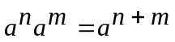 Producto
- 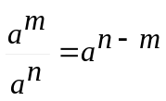 Cociente
- 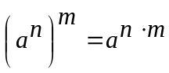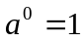 Potencia de Potencias
- 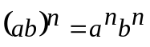 Potencia de un Producto
- 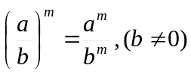 Potencia de un Cociente
- Exponente “cero”
7. 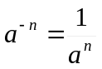 Exponente Negativo

TABLA I. Ejercicios
EJERCICIO |  | LEYES DE EXPONENTES UTILIZADAS
1 | 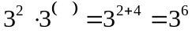
2 | 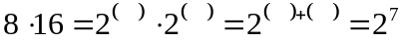
3 | 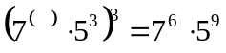
4 | 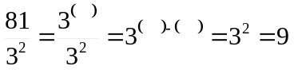
5
6 | 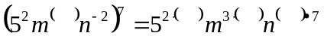
7
8 | 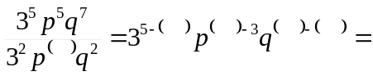
9 | 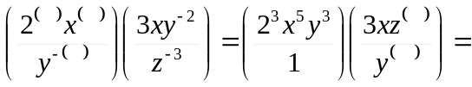
10 | 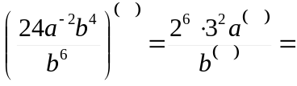
11 | 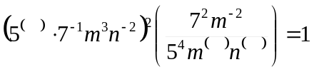
12 | 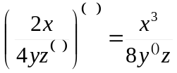
13 | 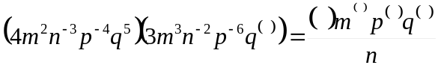
14 | 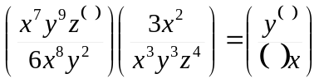
15 | 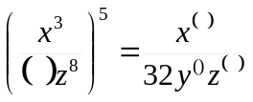
16 | 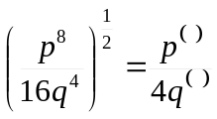

TABLA II. Propuesta

TABLA III.
DIFICULTADES | ¿CÓMO SE SUPERARON?
TABLA IV. CONCLUSIONES.

RÚBRICA
- Si el alumno llena cada uno de los paréntesis con el número apropiado tendrá 1 punto. Si falla en alguno de los paréntesis no se le dará el punto. En total son 16 problemas.
- Además, deberá de anotar todas las leyes de exponentes que justifiquen la operación, si la falta alguna se le ponderará de acuerdo al total para cada uno de los 16 problemas. (Por ejemplo si son 3 leyes y le faltó mencionar 1, el alumno obtendrá 2/3 de punto).
- El 100% de la calificación lo obtendrán los equipos que logren los 32 puntos.

